MOUSSAKA

Pour 6/8 personnes préparation 15mn Cuisson 45mn
1kg d’aubergines moyennes (4/5) | 75cl de béchamel
1 oignon moyen émincé | Persil haché
Sel, poivre | 2 + 2 cuillères à soupe de chapelure
beurre | 2 blancs d’œufs + 2 jaunes
450g viande hachée (surgelé très bien) | 25cl de fromage râpé
50cl de vin blanc (1 bouteille) | Huile d’olive
3 tomates pelées & coupées (en boïtes) | Jus de citron
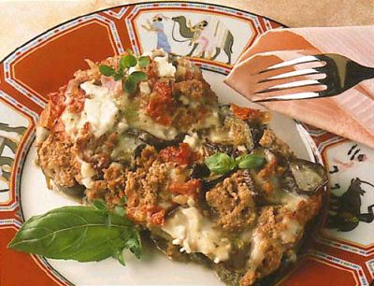
1°) Coupez les aubergines en fines rondelles; saupoudrer de sel et de poivre; laisser reposer pendant 1 heure.
2°) Faire cuire l'oignon dans le beurre, ajouter la viande hachée et 4 cuillerées à soupe d'eau. Séparer la viande à la fourchette pendant qu'elle cuit.
4°) Incorporer les tomates, le persil, le citron et le vin, saler et poivrer. Laisser mijoter à couvert pendant environ 45 minutes.
5°) Retirer du feu, ajoutez la chapelure et les blancs d’œufs; bien mélanger.
6°) Pendant la cuisson de la viande, rincer les aubergines et déposer sur un papier absorbant.
7°) Faire frire légèrement à l'huile d'olive dans une poêle bien chaude jusqu'à ce qu'elles soient dorées de chaque côté.
8°) Graissez un plat à gratin de 22 X 32 X 5 cm, parsemer de chapelure et tapisser le fond du plat avec la moitié des aubergines.
9°) Couvrir avec le mélange de viande et de tomates; terminer le montage avec une couche d'aubergines
10°) Incorporer les jaunes d’œufs battus à la sauce béchamel, ainsi que le fromage râpé (2/3 t.).
11°) Napper les aubergines de cet appareil, saupoudrer avec le reste du fromage. Cuire à four moyen pendant 45 minutes ou jusqu'à ce que le gratin soit doré.

